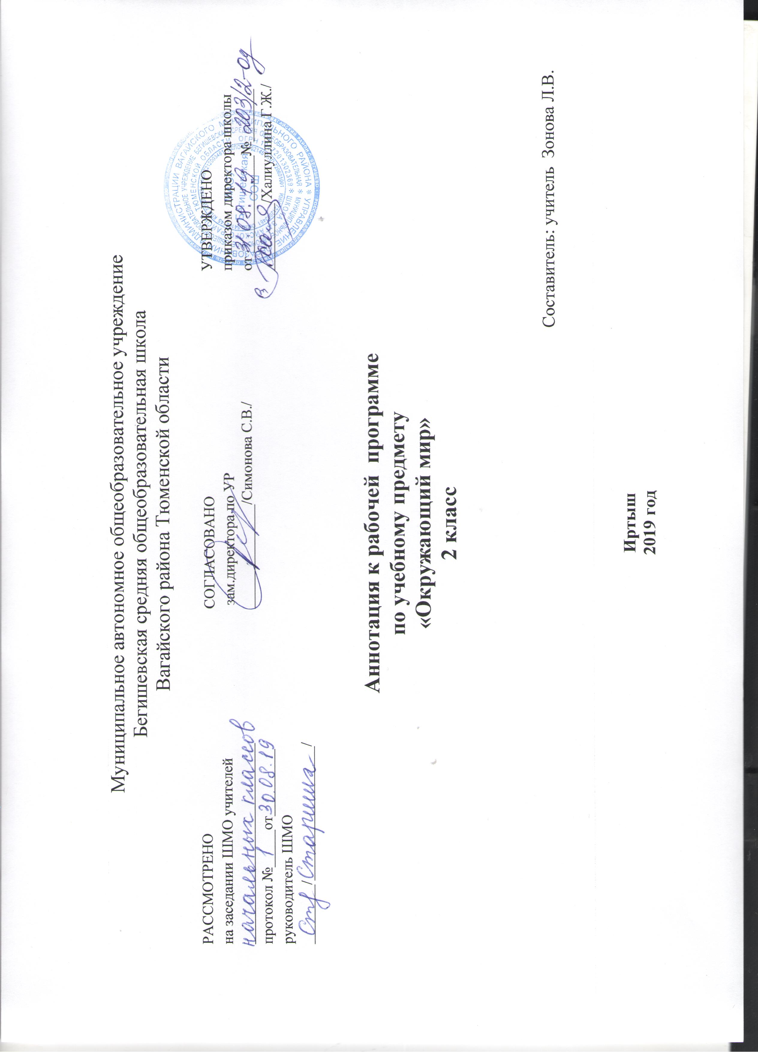

Аннотация к рабочей программе
УМК «Перспективная начальная школа»
Окружающий мир 2 класс

Аннотация к рабочей программе учебного предмета «Окружающий мир» составлена на основе:

- Федерального государственного образовательного стандарта начального общего образования, утвержденного приказом Министерства образования и науки Российской Федерации «Об утверждении и введении в действие федерального государственного образовательного стандарта начального общего образования» от 06.10.2009 № 373 (в ред. от 31.12.2015);
- Федерального компонента государственного стандартного образования, утвержденного приказом Минобразования России от 5 марта 2004 года №1089 «Об утверждении федерального компонента государственных стандартов начального общего, основного и среднего (полного) общего образования» (в последней редакции);
- Приказа Министерства образования и науки Российской Федерации от 30 августа 2013 г. №1015 «Порядок организации и осуществления образовательной деятельности по основным общеобразовательным программам - образовательным программам начального общего, основного общего и среднего общего образования;
- Приказ Министерства образования и науки Российской Федерации от 28 декабря 2018г № 345 (ред. от 08.05.2019) «Об утверждении федерального перечня учебников, рекомендуемых к использованию при реализации имеющих государственную аккредитацию образовательных программ начального общего, основного общего, среднего общего образования»;
- Приказа Министерства образования и науки РФ от 19 декабря 2014 г. N 1598"Об утверждении федерального государственного образовательного стандарта начального общего образования обучающихся с ограниченными возможностями здоровья";
- Приказ Минобрнауки России от 19.12.2014 N 1599 Об утверждении федерального государственного образовательного стандарта образования обучающихся с умственной отсталостью.
- ООП НОО МАОУ Бегишевская СОШ;
- Учебного плана МАОУ Бегишевская СОШ;
- Авторской программы О.Н. Федотовой, Г.В. Трафимовой, Л.Г. Кудровой«Окружающий мир. 1- 4 классы» (М.: Издательство «Академкнига/Учебник», 2012)
Общая характеристика учебного предмета

Цель изучения курса «Окружающий мир» в начальной школе – формирование исходных представлений о природных и социальных объектах и явлениях как компонентах единого мира; практико-ориентированных знаний о природе, человеке, обществе; метапредметных способов действий (личностных, познавательных, коммуникативных, регулятивных).

Основными задачами реализации содержания являются:
- сохранение и поддержка индивидуальности ребёнка на основе учёта его жизненного опыта;
- формирование у школьников УУД, основанных на способности ребёнка наблюдать и анализировать, выделять существенные признаки и на их основе проводить обобщение;
- развитие умений работы с научно-популярной и справочной литературой, проведения фенологических наблюдений, физических опытов, простейших измерений;
- воспитание у школьников бережного отношения к объектам природы и результатам труда людей, сознательного отношения к здоровому образу жизни, формирование экологической культуры, навыков нравственного поведения;
- формирование уважительного отношения к семье, населённому пункту, региону, России, истории, культуре, природе нашей страны, её современной жизни;
- осознание ценности, целостности и многообразия окружающего мира, своего места в нём;
- формирование модели безопасного поведения в условиях повседневной жизни и в различных опасных и чрезвычайных ситуациях;
-формирование психологической культуры компетенции для обеспечения эффективного и безопасного взаимодействия в социуме.

Основные содержательные линии
Основные содержательные линии предмета «Окружающий мир» определены стандартом начального общего образования второго поколения и представлены в программе содержательными блоками «Человек и природа», «Человек и общество», «Правила безопасной жизни».

Место учебного предмета в учебном плане.

На изучение предмера отводится 68 часов в год при 2 часах в неделю

Структура рабочей программы
1. Планируемые результаты освоения учебного предмета
2. Содержание учебного предмета
3. Тематическое планирование
4. Приложение: «Календарно – тематическое планирование»

Программно-методическое обеспечение

2 класс:
- Федотова О.Н., Трафимова Г.В., Трафимов С.А. Окружающий мир. 2 класс: Учебник. Часть 1 – М.: Академкнига/Учебник.
- Федотова О.Н., Трафимова Г.В., Трафимов С.А. Окружающий мир. 2 класс: Учебник. Часть 2 – М.: Академкнига/Учебник.
- Федотова О.Н., Трафимова Г.В., Трафимов С.А. Окружающий мир. 2 класс: Хрестоматия. – М.: Академкнига/Учебник.
- Федотова О.Н., Трафимова Г.В., Трафимов С.А. Окружающий мир.2 класс: Тетрадь для самостоятельной работы № 1. – М.:Академкнига/Учебник.
- Федотова О.Н., Трафимова Г.В., Трафимов С.А. Окружающий мир.2 класс: Тетрадь для самостоятельной работы № 2. – М.:Академкнига/Учебник.
- Федотова О.Н., Трафимова Г.В., Трафимов С.А. Окружающий мир.2 класс: Методическое пособие для учителя. – М.: Академкнига/Учебник.

